
َشرْ عَ الْ جُ نْ كe
َاِهلََ ال ُالَاِهلََ إِالَّ هللاُ املَْلِــكُ الْقُــدُّ وسF
َاِهلََ الإِالَّ هللاُ سُـبْحَانَ الْعَـزِرى# "ِ احلَْبَّ ـارِ F
إِالَّ هللاُ سُبْحَانَ الرَّ ؤُفِ الـرَّ حِمى#ِ F َاِهلََ ال
اِالَّ هللاُ سُـبْحَانَ الْغَفُـورِ احلَْلِـمى#ِ F َاِهلََ ال
َاِهلََ الهللاُ سُبْحَانَ الْكَـرِمى#ِ احلَْكِـمى#ِ F اِالَّ
اِهلََ اِالَّ َلا الْقَوِيِّ الْوَىڡ" ِ#ِّ F اِالَّ هللاُ سُبْحَانَ
الَ اِهلََ اِالَّ هللاُ سُبْحَانَ الَّ طِيفِ احلْ"َبِـرى# ِ F
ََالَ اِهل F املَْعْبُـودِ هللاُ سُـبْحَانَ الصَّ ـمَدِ
Page: 1 / 17 By: I.C.F I³PpÂ AÀiv<


ََالَ اِهل ِاِالَّ هللاُ سُبْحَانَ الْغَفُورِ الْـوَدُودF
ََالَ اِهل الْكَفِيلِ Fالَّ هللاُ سُبْحَانَ الْوَكِيلِ ِا
َلا هللاُ سُـبْحَانَ الرَّ قِيـبِ احلَْفِـيظِ F اِالَّ
ََالَ اِهلالْقَامى@ ِِ F اِهلََ اِالَّ هللاُ سُبْحَانَ الدَّ امى@ِِ
ََالَ اِهلاملُْمِيتِ Fاِالَّ هللاُ سُبْحَانَ املُْىحْ#ِ
إِالَّ هللاُ سُـبْحَانَ الْعَلِـمى#ِ الْعَـالَّ مِ F َاِهلََ ال
ََالَ اِهل Fالْـاكَىڡ" ِ# الَّ هللاُ سُبْحَانَ الشَّ اىڡ" ِ# ِإ
إِالَّ هللاُ سُـبْحَانَ الْعَظِـمى#ِ الْبَـاىڡG ِ#F َاِهلََ ال
ََالَ اِهل الصَّ مَدِ اْال@َحَـدِ Fسُبْحَانَ هللاُ إِالَّ
إِالَّ هللاُ سُــــــبْحَانَ رَبِّ السَّ ــــــمَوَاتِ
Page: 2 / 17 By: I.C.F I³PpÂ AÀiv<


ِالَ اِهلََ إِالَّ هللاُ سُبْحَانَ احلْ"َالِقوَاْال@َرْضF
ْالَ اِهلََ إِالَّ هللاُ سُبْحَانَ مَناملَْح" ْلُوقَاتِ F
اِهلََ إِالَّ هللاُ َلا خَلَـــقَ الَّ ليْـــلَ وَالهى"َّ َـــارَ F
ُالَ اِهلََ إِالَّ هللااحِ الْعَلِـمى#ِ Fسُـبْحَانَ الْفَتَّ ـ
F َاِهلََ ال الرَّ ازِقِ سُبْحَانَ احلْ"َالِقِ الْبَارِئِ
ََالَ اِهل F إِالَّ هللاُ سُبْحَانَ الْعَـزِرى# " ِ الْغَـىى" ِ#ِّ
ََالَاِهل إِالَّ هللاُ سُبْحَانَ الْغَفُورِ الشَّ كُورِ F
ََالَ اِهلعْظَـمِ Fالْعَظِمى#ِ االْ@َ هللاُ سُبْحَانَ إِالَّ
إِالَّ هللاُ سُبْحَانَ ذِي املُْلْكِ وَاملَْلَكُوتِ
سُــبْحَانَ ذِي الْعِــزَّ ةِ ُالله الَ اِهلََ إِالَّ F<
Page: 3 / 17 By: I.C.F I³PpÂ AÀiv<


الَ اِهلََ إِالَّ هللاُ سُـبْحَانَ ذِي Fوَالْعَظَمَة َالَاِهلََ إِالَّ هللاُ سُـبْحَان اهلَْيْبَةِ وَالْقُـدْرَةِ F الَ اِهلََ إِالَّ وَاحلْ َــرىَُوتِ Fذِي الْكِــرىِْاى# َءِ الَ اِهلََ إِالَّ هللاُ سُبْحَانَ السَّ ـتَّ ارِ الْعَظِـمى#ِ F هللاُ سُـبْحَانَ عَـاملِِ الْغَيْـبِ وَالهسaَّ َـادَةِ F ِالَاِهلََ إِالَّ هللاُ سُبْحَانَ احلَْمِيدِ املَْح ِيدF<
َلا احلَْكِمى#ِ الْعَلِـمى#ِ F َالَ اِهلََ إِالَّ هللاُ سُبْحَان
الَ *الْغَفَّ ـارِ اِهلََ إِالَّ هللاُ سُـبْحَانَ الْقَـادِر اِهلََ إِالَّ هللاُ سُــبْحَانَ السَّ ــمِيعِ الْعَلِــمى#ِ F
سُبْحَانَ مَنْ هُـوَ الـرَّ محَْنُ ََ هللاُ إِالَّ الَاِهل
Page: 4 / 17 By: I.C.F I³PpÂ AÀiv<


سُـبْحَانَ املَْلِـكِ ُالله ُ#الرَّ حِمىF الَ اِهلََ إِالَّ
إِالَّ هللاُ سُبْحَانَ َاِهلََ الالسَّ الَمِ F الْقُدُّ وسِ
ُالله الَاِهلََ إِالَّ املُْؤْمِنِ املُْهَيْمِنِ الْعَـالَّ مِ F
ََالَ اِهل احلَْبَّ ارِ املُْتَكَـرى ِِّ Fاحلَْلِيلِ سُبْحَانَ
الْهڡG ََّ ارِ Fالْوَهَّ ابِ هللاُ سُبْحَانَ الْغَفَّ ارِ إِالَّ
الْفَتَّ ـاحِ هللاُ سُبْحَانَ الـرَّ زَّ اقِ اِهلََ إِالَّ َلا
الْقَـابِضِ هللاُ سُبْحَانَ اِهلََ إِالَّ الْعَلِمى#ِ F َ ال
َالَ اِهلََ إِالَّ هللاُ سُبْحَانF الْبَاسِطِ الرَّ افِعِ
الَّ هللاُ ِالَ اِهلََ إ املُْعِزِّ املُْـذِلِّ السَّ ـمِيعِ F

ََالَ اِهلاحلَْـمكَِ الْعَـدْلF<

سُـبْحَانَ الْبَصِـرى# ِ

Page: 5 / 17 | By: I.C.F | I³PpÂ AÀiv<

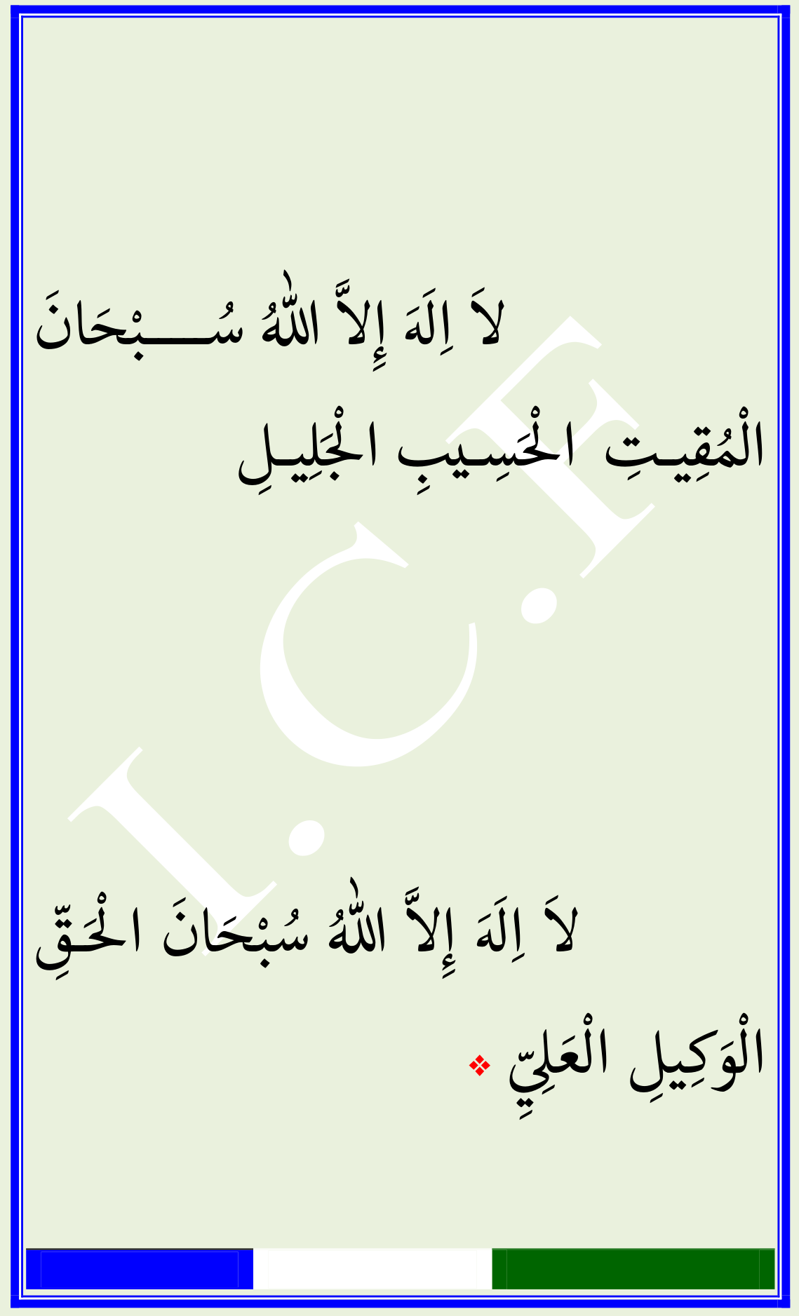
Fالشَّ كُورِ الْغَفُورِ احلَْلِمى#سُبْحَانَ هللاُ إِالَّ
اِهلََ إِالَّ هللاُ سُـبْحَانَ الْعَـىلِ# ِّ الْكَبِـرى# ِ َلا
هللاُ سُـــــبْحَانَ اِهلََ إِالَّ F َلا احلَْفِـــــيظِ
اِهلََ إِالَّ احلَْسِـيبِ احلَْلِيـلِ F< َ ال املُْقِيـتِ
املُْح ِيبِ F الْكَرِمى#ِ الرَّ قِيبِ سُبْحَانَ ُالله
F< اِهلََ إِالَّ هللاُ سُبْحَانَ احلَْكِمى#ِ الْـوَدُودِ َلا
سُبْحَانَ املَْح ِيـدِالْبَاعِثِ ُالَ اِهلََ إِالَّ هللا
ِّالَ اِهلََ إِالَّ هللاُ سُبْحَانَ احلَْـق Fالهسaَّ ِيدِ
َالَ اِهلََ إِالَّ هللاُ سُبْحَانF الْوَكِيلِ الْعَىلِ#ِّ
ُالَ اِهلََ إِالَّ هللاالْقَــوِيِّ املَْتِــںى# " ِ الْــوَىڡ" ِ#ِّ F<
Page: 6 / 17 By: I.C.F I³PpÂ AÀiv<

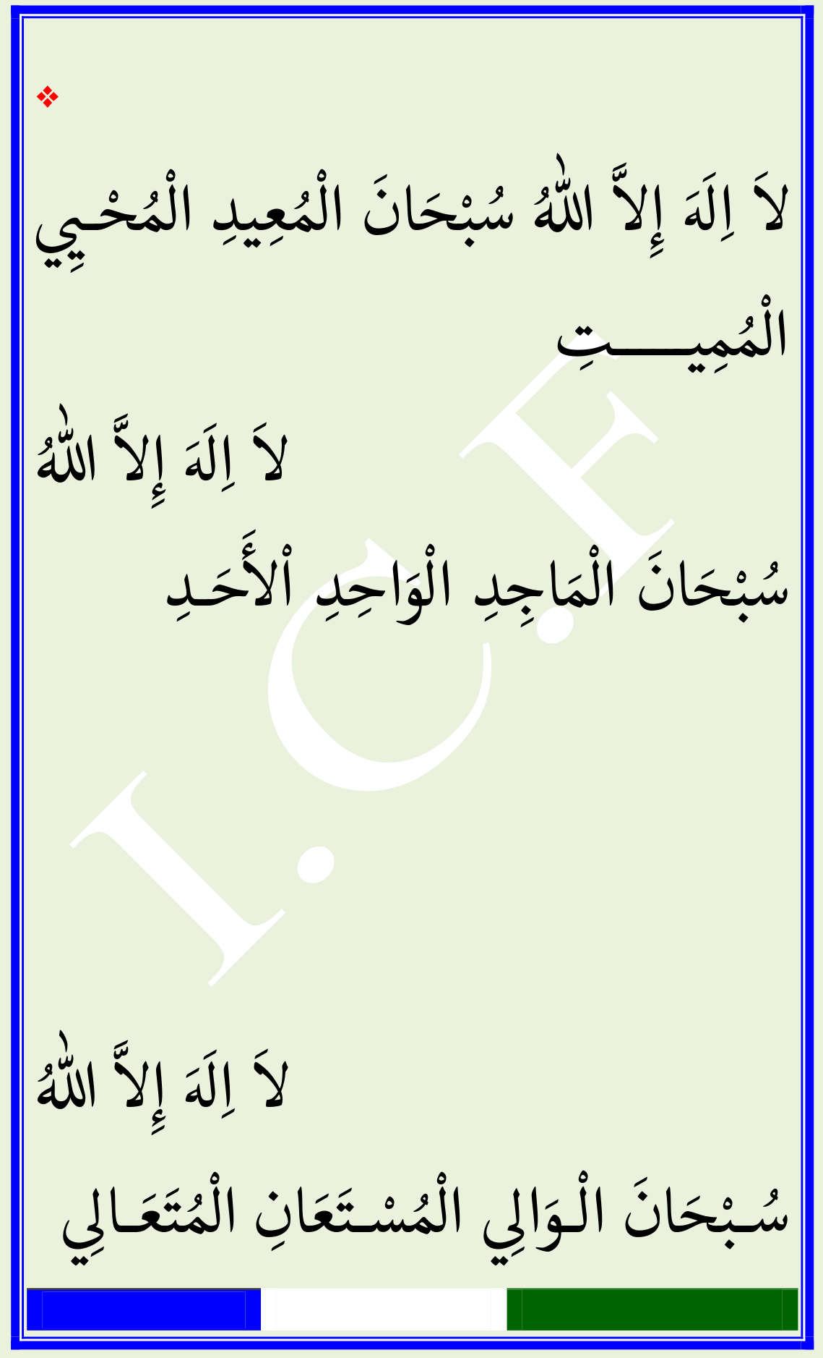
F سُبْحَانَ احلَْمِيدِ املُْحْصِــي املُْبْـدِئ
سُبْحَانَ املُْعِيدِ املُْحْـىى# ِ# ُالله الَ اِهلََ إِالَّ
َالَ اِهلََ إِالَّ هللاُ سُــــــبْحَاناملُْمِيــــــتِ F
اِهلََ إِالَّ هللاُ الْوَاحِـــدِ اىحلَْ# ِّ الْقَيُّ ـــومِ F َ ال
ََالَاِهل حِدِ اْال@َحَـدِ Fسُبْحَانَ املَْاجِدِ الْوَا
إِالَّ هللاُ سُــــبْحَانَ الصَّ ــــمَدِ الْقَــــادِرِ
هللاُ سُبْحَانَ املُْقَدِّمِ َ إِالَّ اِهلََ الاملُْقْتَدِرِ F
إِالَّ هللاُ سُـبْحَانَ ََالَ اِهل املُْؤَخِّرِ اْال@َوَّ لِ F
اِهلََ إِالَّ هللاُ الْبَـاطِنِ F َ الالظَّ ـاهِرِ اْالyخِـرِ
الْـوَاىلِ# املُْسْـتَعَانِ املُْتَعَـاىلِ#Fسُـبْحَانَ
Page: 7 / 17 | By: I.C.F | I³PpÂ AÀiv<


ِالَ اِهلََ إِالَّ هللاُ سُــبْحَانَ الْــرىَِّ التَّ ــوَّ اب
ِّالَاِهلََ إِالَّ هللاُ سُـبْحَانَ الْعَفُـواملُْنْـتَقِمِ F
اِهلََ إِالَّ هللاُ سُـبْحَانَ الرَّ حِمى#ِ F َ الالرَّ ؤُفِ
سُـبْحَانَ ُالَ اِهلََ إِالَّ هللا مَالِـكِ املُْلْـكِ F
ُالَ اِهلََ إِالَّ هللاFذِي احلَْــالَلِ وَاْال|ِكْــرَامِ
اِهلََ إِالَّ َلا سُـبْحَانَ املُْقْسِـطِ احلْ َـامِعِ F
الَ اِهلََ إِالَّ هللاُ سُـبْحَانَ الْغَـىى" ِ# ِّ املُْغْـىى" ِ#F
الَ اِهلََ إِالَّ هللاُ سُبْحَانَ املُْعْـىطِ# املَْـانِعِ F
َاِهلََ النَّ افِعِ النُّ ـورِ Fهللاُ سُبْحَانَ الضَّ ارِّ ال
إِالَّ هللاُ سُبْحَانَ اهلَْادِي الْبَدِيعِ الْبَـاىڡG ِ#F
Page: 8 / 17 By: I.C.F I³PpÂ AÀiv<

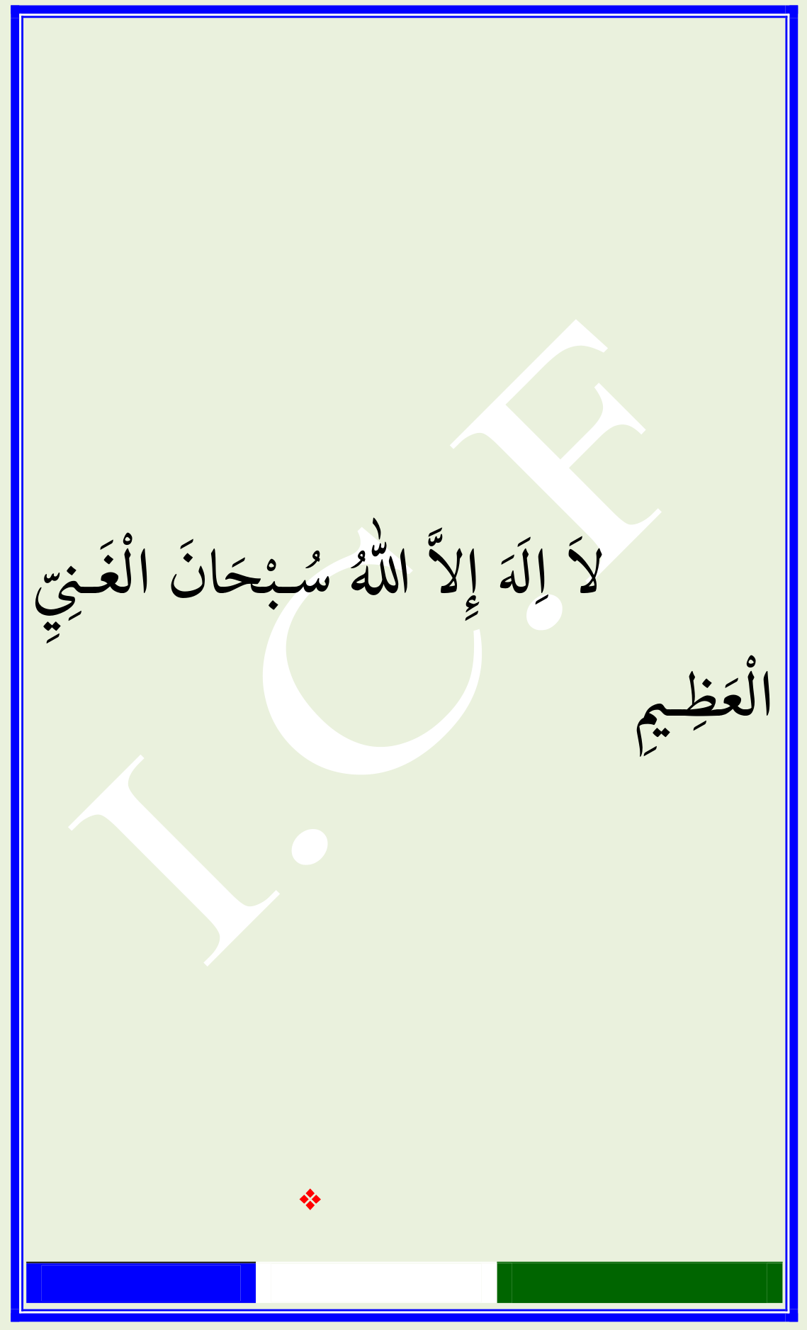
اِهلََ إِالَّ هللاُ سُبْحَانَ الْوَارِثِ الرَّ شِـيدِ لا
احلَْكِمى#ِ هللاُ سُبْحَانَ الَ اِهلََ إِالَّ الصَّ بُورِ F
سُبْحَانَ الْقَـادِرِ ُالله الَ اِهلََ إِالَّ F الْقَدِمى# ِ
إِالَّ هللاُ سُبْحَانَ السَّ مِيعِ ََالَ اِهل السَّ تَارِ F
ِّ #ِ "الَ اِهلََ إِالَّ هللاُ سُـبْحَانَ الْغَـىى الْبَصِرى# ِ F
ِالَ اِهلََ إِالَّ هللاُ سُـبْحَانَ الْعَـالَّ مالْعَظِـمى#ِ F
ِالَ اِهلََ إِالَّ هللاُ سُبْحَانَ املَْلِـكالسَّ الَمِ F
إِالَّ هللاُ سُـبْحَانَ الْغَـىى" ِ# ِّ ََالَ اِهل F النَّ صِرى# ِ
هللاُ سُــــــبْحَانَ الَ اِهلََ إِالَّ الــــــرَّ محَْنِ F<
ُالَ اِهلََ إِالَّ هللاFالْقَرِيــــبِ املُْح ِيــــبِ
Page: 9 / 17 By: I.C.F I³PpÂ AÀiv<


ُالَ اِهلََ إِالَّ هللاسُبْحَانَ الْوَىلِ# ِّ احلَْسَنَاتF
ُالله الَاِهلََ إِالَّ ِرFالصَّ بُورِالسَّ ــتَّ ا سُــبْحَانَ
ََالَ اِهلخَـالِقِ النُّ ـورِ وَالضِّـيَاءِ F<سُبْحَانَ
ََالَ اِهل إِالَّ هللاُ سُبْحَانَ الْغَىى" ِ# ِّ املُْعْجِـزِ F
F< َلا هللاُ سُبْحَانَ الْفَاضِـلِ الشَّ ـكُورِ إِالَّ
َاِهلََ الاِهلََ إِالَّ هللاُ سُبْحَانَ الْغَىى" ِ# ِّ الْقَدِمى# ِ F
F< املُْبِـںى# "ِ هللاُ سُبْحَانَ ذِي احلَْـالَلِ إِالَّ
اِهلََ إِالَّ هللاُ سُــــــبْحَانَ احلْ"َــــــالِصِ َلا
اِهلََ إِالَّ هللاُ سُــــبْحَانَ F< َلا املُْح" ْلِــــصِ
اِهلََ إِالَّ هللاُ سُـبْحَانَ َلا الصَّ ادِقِ الْوَعْدِ F
Page: 10 / 17 By: I.C.F I³PpÂ AÀiv<


ُالَ اِهلََ إِالَّ هللااملُْبِــںى# "F ِ املَْلِــكِ احلَْــق
إِالَّ هللاُ ََ الَاِهلسُـبْحَانَ الْقَـوِيِّ الْعَـزِرى# "ِ F
سُبْحَانَ مَنْ الَ مى#َُوتُ وَالَ يَفُوتُ اَبَدًاF
سُــــبْحَانَ اىحلَْ# ِّ الْقَيُّ ــــومِ ُالَاِهلََ إِالَّ هللا
َالَ اِهلََ إِالَّ هللاُ سُبْحَانالَّ ذِي الَ مى#َُوتُ F
ََالَ اِهلمَنْ قَابِلِ التَّ وْبِ شَدِيدِ الْعِقَابِ F
إِالَّ هللاُ سُـبْحَانَ الْقَـدِمى#ِ مِـنْ لكُِّ شَـىى#ْ@ٍ
َالَ اِهلََ إِالَّ هللاُ سُبْحَانوَبَعْدَ لكُِّ شَىى#ْ@ٍ F
ُالَ اِهلََ إِالَّ هللا احلْ"َالِقِ الْبَارِئِ املُْصَـوِّرِ F
اِهلََ إِالَّ سُبْحَانَ الْفَرْدِ الصَّ مَدِ املُْدَرىِِّ F َال
Page: 11 / 17 By: I.C.F I³PpÂ AÀiv<


مَـنْ لكُُّ ىسaَ# ْءٍ هَالِـكٌ إِالَّ هللاُ سُـبْحَان
اِهلََ إِالَّ هللاُ سُبْحَانَ مَالِكِ يَوْمِ وَهحَْهُ F َال
ِالَاِهلََ إِالَّ هللاُ سُــبْحَانَ الْعَــالَّ مالــدِّںى# "ِ F
ِالَ اِهلََ إِالَّ هللاُ سُبْحَانَ السَّ تَّ ارالْغُيُوبِ F
ُالَ اِهلََ إِالَّ هللاُ اَنْــتَ غَفَّ ــارالْعُيُــوبِ F
هللاُ سُـبْحَانَ مَـنْ الَ اِهلََ إِالَّ نُوبِ Fالـذُّ
إِالَّ هللاُ سُـبْحَانَ ََالَ اِهل Fغَافِرِ الذُّ نُوبِ
ُالَ اِهلََ إِالَّ هللاالْغُفْـــرَانِ املُْسْـــتَعَانِ F
ُالَ اِهلََ إِالَّ هللاF سُبْحَانَ احلَْنَّ انِ املَْنَّ ـانِ
إِالَّ هللاُ َ اِهلََ السُــبْحَانَ رَبِّ الْعَــاملَِںى# "َ F
Page: 12 / 17 By: I.C.F I³PpÂ AÀiv<

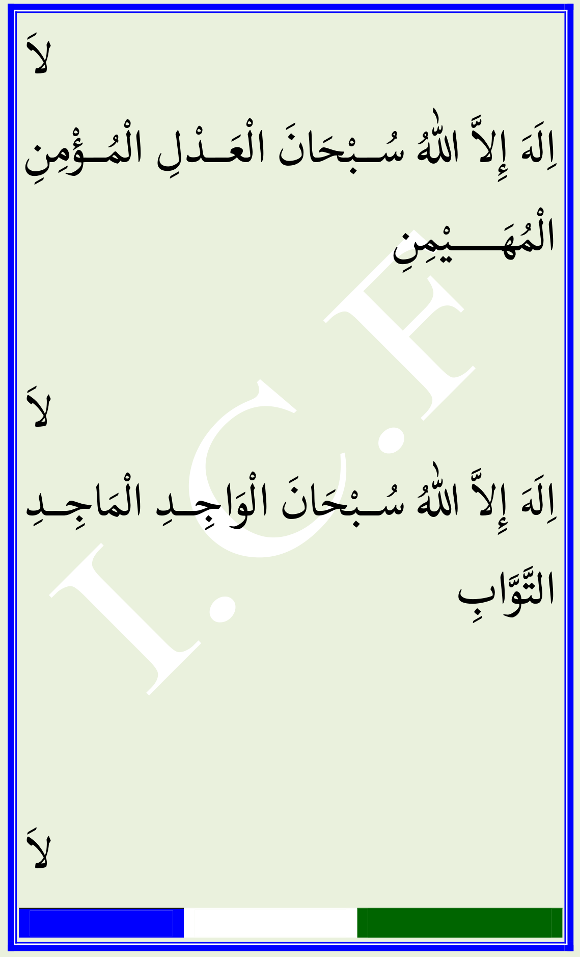
َلا الْوَهَّ ـابِ Fسُبْحَانَ الْبَاعِثِ الْوَارِث
اِهلََ إِالَّ هللاُ سُــبْحَانَ الْعَــدْلِ املُْــؤْمِنِ
َالَ اِهلََ إِالَّ هللاُ سُـــــبْحَاناملُْهَـــــيْمِنِ F<
إِالَّ هللاُ ََالَ اِهلالسُّ ـــــلْطَانِ الْبَاسِـــــطِ F<
َلا ي املُْبْـدِئِ F ِـسُبْحَانَ الْوَىلِ# ِّ املُْحْص
اِهلََ إِالَّ هللاُ سُــبْحَانَ الْوَاجِــدِ املَْاجِــدِ
اِهلََ إِالَّ هللاُ سُبْحَانَ املُْنْتَقِمِ َلا التَّ وَّ ابِ F
َالَ اِهلََ إِالَّ هللاُ سُـبْحَان F املُْنْعِمِ الْعَفُوِّ
اِهلََ إِالَّ هللاُ َلا املُْقَـدِّمِ الْقَـادِرِ املُْقْتَـدِرِ F
َلا سُبْحَانَ احلَْبِيبِ املُْقِيتِ احلَْفِـيظِ F
Page: 13 / 17 By: I.C.F I³PpÂ AÀiv<


ِِاِهلََ إِالَّ هللاُ سُــبْحَانَ احلَْــافِظِ النَّ ــارص
الَ اِهلََ إِالَّ هللاُ سُبْحَانَ اهلَْـادِيالْقَاهِرِ F
اِهلََ إِالَّ هللاُ سُــبْحَانَ َلا الْبَـدِيعِ الْبَــاىڡG ِ#F
الَّ هللاُ ِالَ اِهلََ إالْقَابِضِ الرَّ افِعِ احلْ"َافِضِ F
ََالَ اِهل سُبْحَانَ النُّ ورِ املُْقْسِطِ احلَْـامِعِ F
<Fإِالَّ هللاُ سُبْحَانَ املَْانِعِ الضَّ ـارِّ النَّ ـافِعِ
ِالَ اِهلََ إِالَّ هللاُ سُبْحَانَ اْال@َجْـوَدِ املُْقَـدِّم
ِِالَ اِهلََ إِالَّ هللاُ سُبْحَانَ الـرَّ امح الْوَاسِعِ F
سُبْحَانَ ُالَ اِهلََ إِالَّ هللا السَّ تَّ ارِ Fالرَّ محَْنِ
ُالَ اِهلََ إِالَّ هللااملَْالِـكِ الـرَّ حِمى#ِ الْغَفَّ ـارِ F
Page: 14 / 17 By: I.C.F I³PpÂ AÀiv<

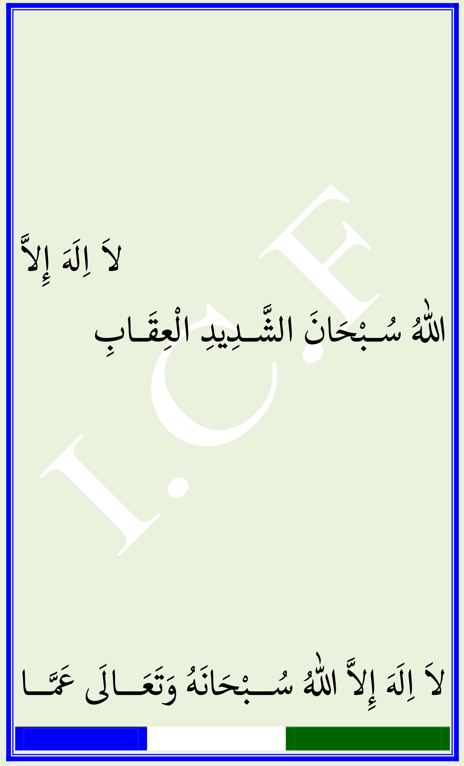
َلا الْوَهَّ ـابِ F سُـبْحَانَ احلَْلِـمى#ِ الـرَّ ؤُوف
اِهلََ إِالَّ هللاُ سُــبْحَانَ احلَْــارىِِ الْاكَشِــفِ
الَ اِهلََ إِالَّ هللاُ سُـبْحَانَ ذِي F الْكُرُوبِ
الَ اِهلََ إِالَّ الْكَرَمِ الْوَاهِـبِ الْعَطِيَّ ـاتِ F
ََالَاِهلF هللاُ سُــبْحَانَ الشَّ ــدِيدِ الْعِقَــابِ
إِالَّ هللاُ سُــــبْحَانَ الْغَــــافِرِ الــــذُّ نُوبِ
َالَ اِهلََ إِالَّ هللاُ سُـــبْحَانوَاحلْ"َطِيئَـــاتِ F
الَ اِهلََ إِالَّ الِكِ املُْلْكِ Fذِي الْغُفْرَانِ املَْ
هللاُ سُبْحَانَ احلَْلِيـلِ احلَْبَّ ـارِ املُْتَكَـرى ِِّ F
معََّ ـــا هللاُ سُـــبْحَانَهُ وَتَعَـــاىلَ الَ اِهلََ إِالَّ
Page: 15 / 17 By: I.C.F I³PpÂ AÀiv<

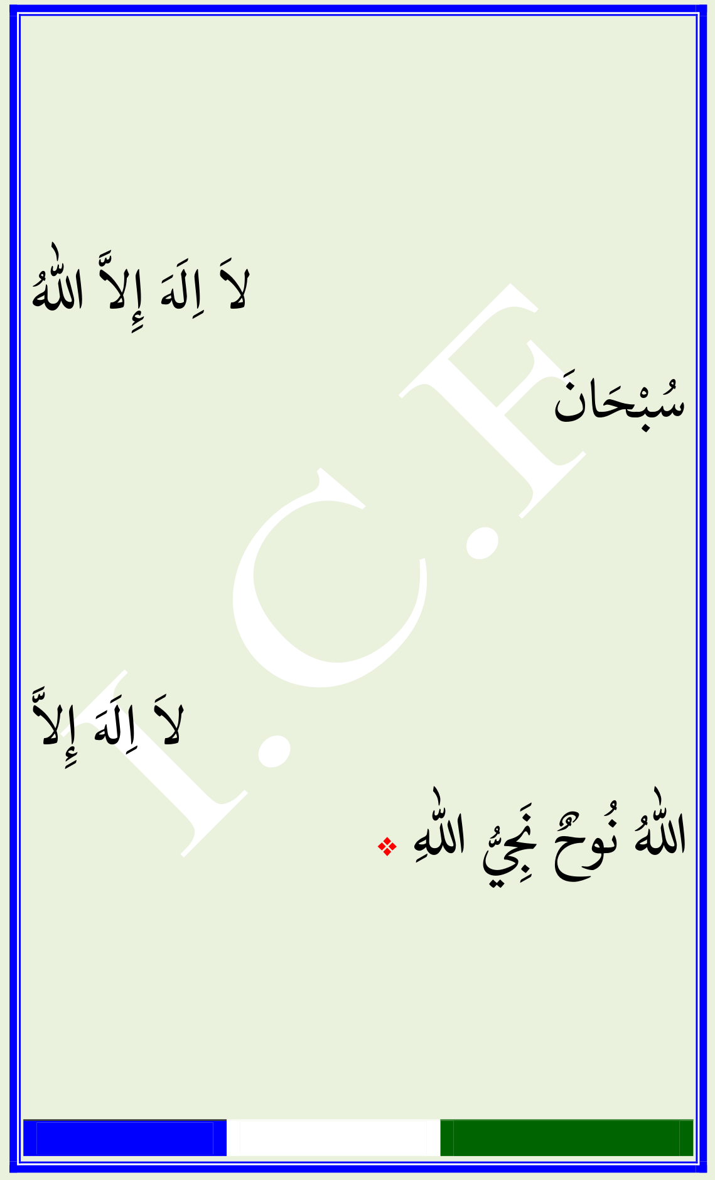
السَّ الَمِ هللاُ سُبْحَانَ يُشْـرِكُونFالَ اِهلََ إِالَّ
سُبْحَانَ َهللاُ إِالَّ اِهلََ الالسُّ بُوحِ Fالْقُدُّ وسِ
ُالَ اِهلََ إِالَّ هللارَبِّ املَْالَئِكَـةِ وَالـرُّ وحِ F
اِهلََ إِالَّ ذِي اْالyالyءِ وَالنَّ عْمَاءِ F< َ السُبْحَانَ
ََالَ اِهلF< هللاُ سُبْحَانَ املَْقْصُودِ املَْوْجُودِ
F< احلَْقِّ النَّ ارصِِ املُْعِںى# "ِ إِالَّ هللاُ سُبْحَانَ
الَ اِهلََ إِالَّ هللاُ آدَمُ صَىڡ" ِ#ُّ هللاِ F الَ اِهلََ إِالَّ
ُ#الَ اِهلََ إِالَّ هللاُ اِرى َْاهِمىF هللاُ نُوحٌ ىحى"َِ#ُّ هللاِ
اِمسَْاعِيلُ ذَبِيحُ هللاُ إِالَّ ََالَ اِهلخَلِيلُ هللاِ F
<<<< F ِالَ اِهلََ إِالَّ هللاُ مُــوىسَ لكَِــمى#ُ هللا ِالله F<
Page: 16 / 17 By: I.C.F I³PpÂ AÀiv<

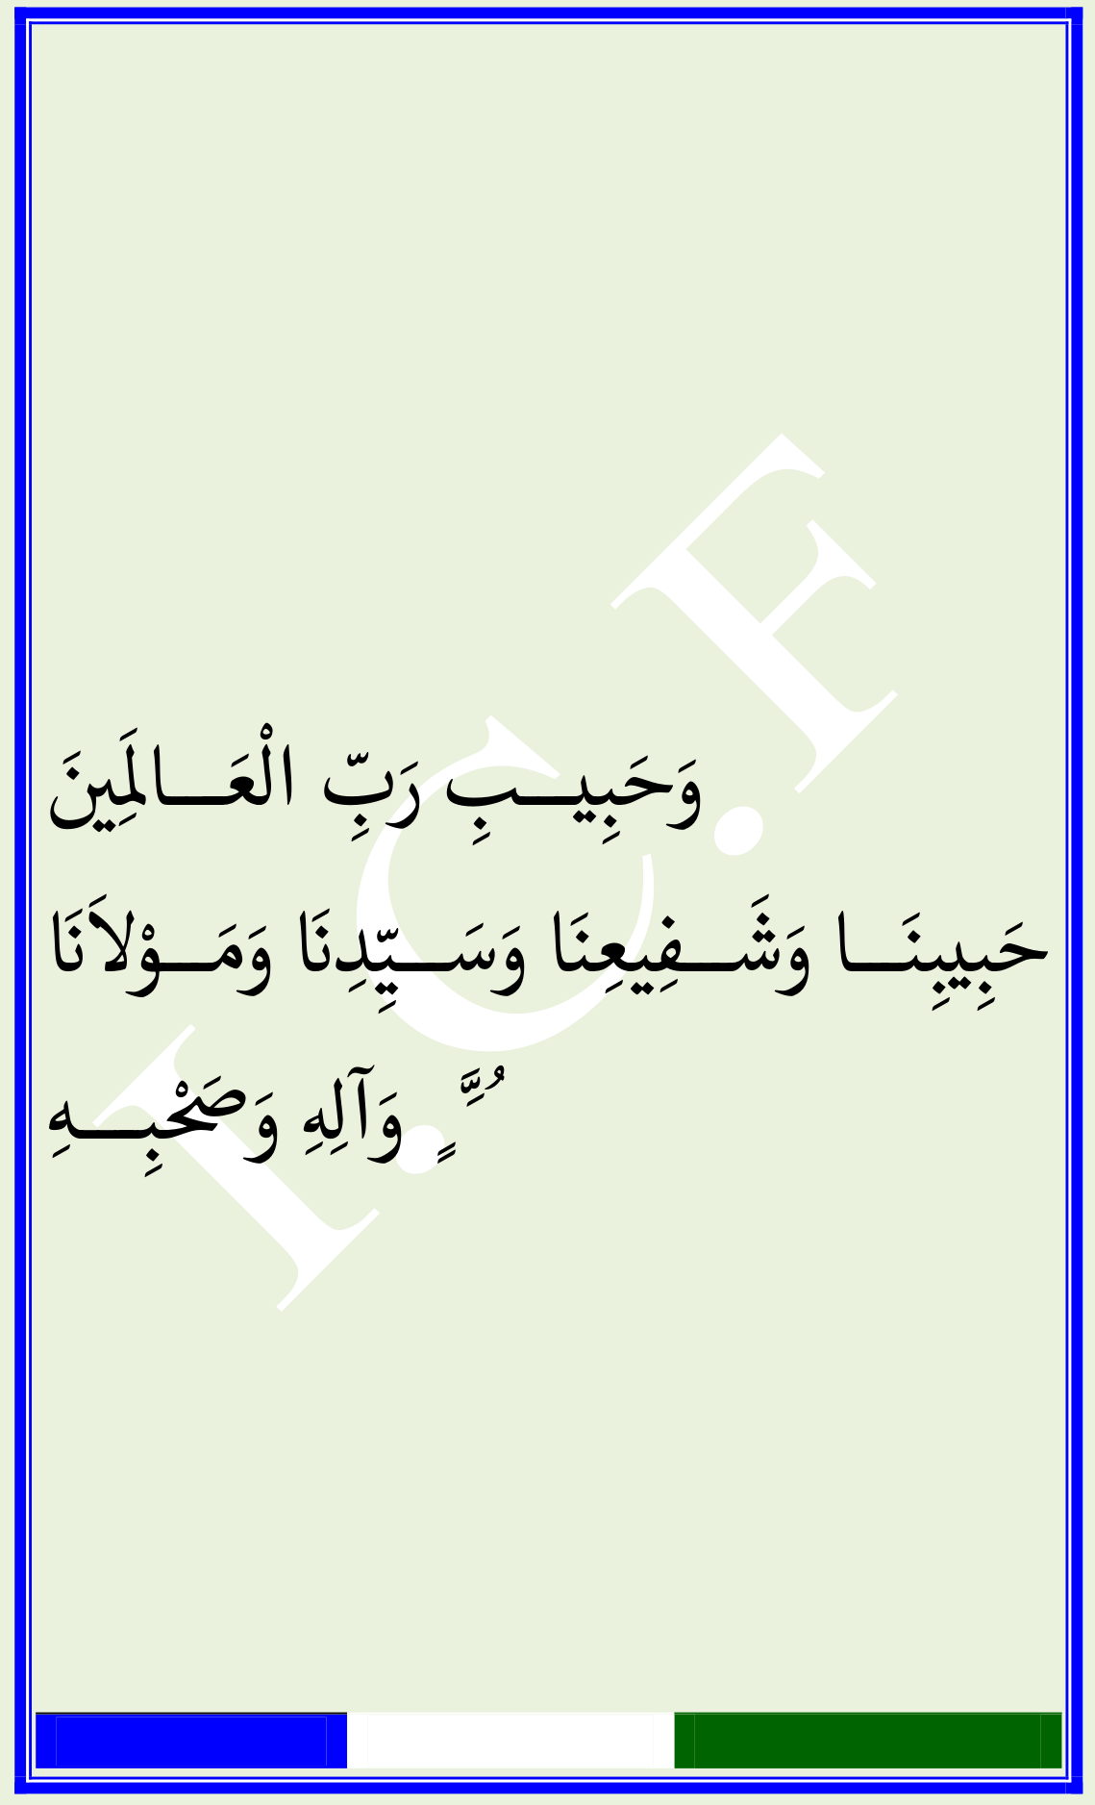
ََالَ اِهل F دَاوُدُ خَلِيفَـةُ هللاِ اِهلََ إِالَّ هللالا ُ
اِهلََ إِالَّ هللاُ َلا F عِـيىسَ رُوحُ هللاِ إِالَّ هللاُ
وَسَـملَّ َ عَـىلَ دمحمََُّ ٌ رَّ سُـولُ هللاِ صَـىلَّ هللاُ
خَرى#ِْ خَلْقِهِ وَنُورِ عَرْشِهِ اَفْضَلِ اْال@َنْبِيَـاءِ

وَحَبِيـــبِ رَبِّ الْعَـــاملَِںى# "َ

وَاملُْرْسَـــلِںى# "َ

حَبِيبِنَـــا وَشَـــفِيعِنَا وَسَـــيِّدِاى" َ وَمَـــوْالَاى" َ وَوَسِـــيلَتِنَا اِىلَ هللاِ دمحمََُّ ٍ وَآهلِِ وَحصَْبِـــهِ
.اَمحَْعِںى# "َ
___________________________________________________________________ For more Dikr / AdhkarSunni plication. Click here to download ____________________________________________________
Page: 17 / 17 By: I.C.F I³PpÂ AÀiv<

